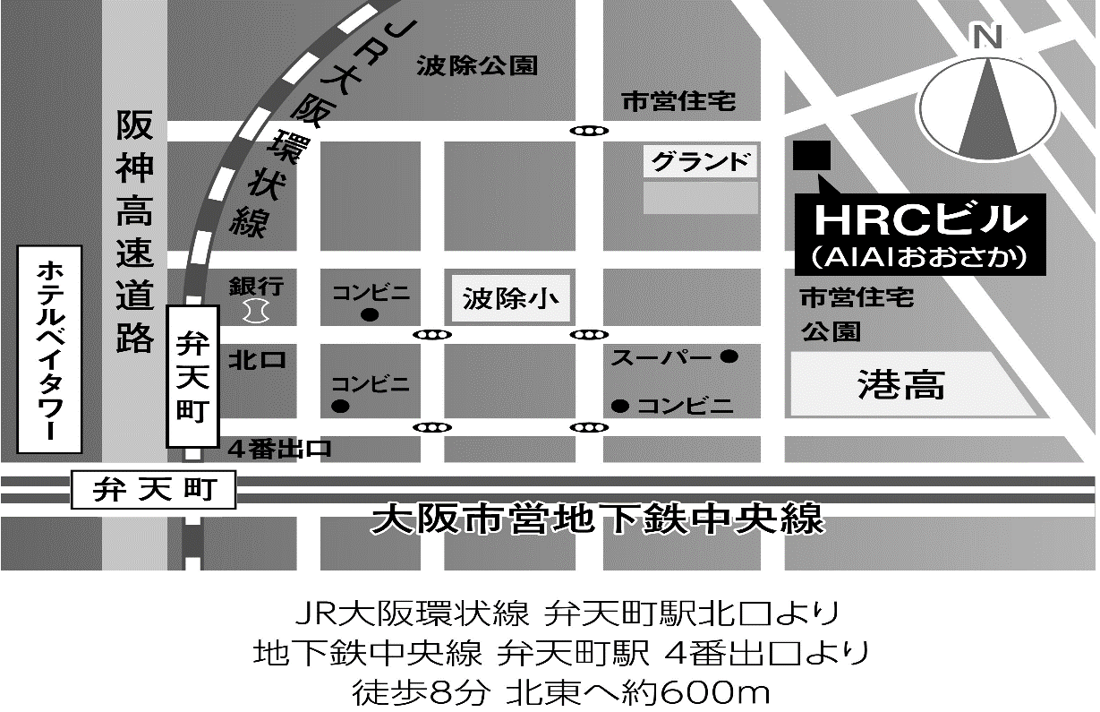
ＦＡＸ．０６－６５８１－８６１４
E-mail ： info@jinken-osaka.jp
【実践報告☆交流会 参加申込書】
申込み：２０１7年 月 日
（ふりがな）お 名 前
連 絡 先 | 〒  ＴＥＬ． ＦＡＸ．  Ｅ－ｍａｉｌ：
団 体 名 | 〒  ＴＥＬ． ＦＡＸ．  Ｅ－ｍａｉｌ：
備 考 | （参加に関する要望等）

■申し込みの際の個人情報は、この講座の運営のみに使用します。
■Ｅ-mailでお申し込みの方は、件名に【実践報告交流会申込】とお書きください。
■参加決定通知等のご連絡はいたしませんのでご了承ください。定員を超えてからのお申し込みとなった場合は、ご連絡させていただきます。

